CONFERENCIA MEXICANA PARA EL ACCESO A LA INFORMACIÓN PÚBLICA.

REGIÓN CENTRO

INFORME DE ACTIVIDADES

A la Asamblea General de la Región Centro

Sras. y Srs. Comisionadas, Comisionados, Consejeras y Consejeros de los 9 OAIP, que integran la Región Centro de la Conferencia Mexicana para el Acceso a la Información Pública, por este medio, atendiendo a los Lineamientos de Operación Regional de nuestra Conferencia Mexicana para el Acceso a la Información Pública y de acuerdo a lo que establece el artículo 14 fracción IV, comparezco ante ustedes con fin de informar las actividades realizadas por un servidor como Coordinador de la Región antes mecionada del día 3 de marzo de 2011 a la fecha 12 de abril de 2012.

Como es de su conocimiento el dia 3 de marzo de 2011 en la ciudad de Cuernavaca Morelos sede del IMIPE (Instituto Morelense de Información Pública y Estadística), fui electo por unanimidad de los OAIPs. presentes (8 IMIPE, INFODF, IAIPGH, CAIP, INFOEM, IFAI, ITAIPG, IEAIP), sólo estando ausente el órgano garante de Oxaca, para coordinar los trabajos de nuestra Región Centro, por lo que realice las siguentes actividades:

Por Instrucciones del Presidente Nacional

1.- Asistí por instrucciones de nuestro Presidente Nacional de la Conferencia Mexicana para el Acceso a la Información Pública, Lic. Miguel Castillo Martínez, a 4 (cuatro) reuniones de trabajo como a continuación detallo:

a.-) La primera reunión que asistí fue una comida de trabajo con los Coordinadores Regionales en el restaurante El Cardenal en ciudad de México, con el fin de comentar y resolver la problemática que atañe a nuestros órganos garantes, con la asistencia de las 4 regiones, así como invitados de diversos órganos.

b.-) Ante los problemas que enfrentaba el órgano garante de Zacatecas, nuestro Presidente nos convoco a una reunión en la ciudad de Zacatecas el día lunes 26 de Septiembre de 2011, la cual se llevo a efecto contando con los medios de comunicación de la entidad donde las cuatro regiones tuvimos la oportunidad de manifestar nuestra inconformidad, y reiterar el apoyo a nuestros compañeros del órgano garante, esto en referencia a las modificaciones de ley de Zacatecas que presentaba una violación flagrante a los derechos laborales de los Comisionados, lo cual la COMAIP consideró pudiera ser un antecedente para destituir a los Comisionados o Consejeros incomodos para la las autoridades gubernamentales.

c.-) El lunes 23 de enero del presente año, fuimos convocados por nuestro Presidente Nacional Lic. Miguel Castillo Martínez los Coordinadores Regionales y titulares de comisiones temáticas de la COMAIP a la ciudad de Villahermosa Tabasco, con el fin de ir armando la agenda de la Asamblea Nacional a realizarse los dias 6,7 y 8 de junio en la ciudad de Mérida Yucatán, en donde la región Centro colocó 2 temas que se acordó se incluirán en dicha asamblea, el primero propuesto por el órgano garante del estado de Oaxaca, donde se propone así como se realizan los congresos anuales de Datos Personales y otros temas, también se realice un Congreso Jurídico con autoridades del más alto nivel en el tema de Transparencia y Acceso a la Información y el tema de nuestras leyes locales, proponiendo sea coordinado por la Comisión Jurídica, el segundo tema fue propuesto por el órgano garante del estado de Guerrero, donde se propone con el fin de vincular a la sociedad civil con los órganos garantes una carrera nacional donde participen los 33 órganos garantes del país y la sociedad civil, proponiendo como primera sede a Acapulco Guerrero, propuesta que se acordó serán comentadas en la Asamblea Nacional, así mismo les comento nuevamente que dicha Asamblea se regirá mediante el siguiente formato:

1.- Informes de la Comisiones tematicas y Regionales

2.- Reuniones con Invitados

3.- Presentación de propuesta del CIDE sobre el próximo estudio de la Métrica.

d.-) Por ultimo asistí a la ciudad de México a una reunión donde nuestro Presidente Nacional Lic. Miguel Castillo Martínez, presentó por medio de la Comisión Jurídica presidida por la Lic. Arely Cano Guadina, el referente normatico para la elaboración de leyes de Datos Personales, así como tenemos el Código de Buenas Prácticas para la elaboración de leyes de Acceso a la Información elaborado por el CIDE, ahora contamos con nuestro referente en materia de Datos Personales, mención especial y una amplia felicitación merece nuestra amiga la Lic. Arely Cano Guadiana por la brillante participación en la dirección de la Comisión Jurídica, y por todos los productos elaborados en esa comisión, muchismas felicitaciones a la Lic. el mayor de los éxitos en las actividades que emprenda, ya que desgraciadamente ha concluido su período de Comisionada del Infodf.

Informes de Actividades de los Presidentes de nuestra región.

Como Coordinador Regional de la Zona Centro, también asistí a diversos informes de actividades que rindieron los presidentes de nuestra zona como fueron el día 9 de diciembre de 2011 asistí al Informe de Actividades que rindió el Mtro. Miguel Angel Carro Aguirre, Presidente del órgano garante del estado de Tlaxcala, ante la legislatura de su estado.

El día 13 de Febrero del presente año, asistí en mi calidad de Coordinador Regional de la Zona Centro al informe de actividades que como Presidenta del órgano garante de Puebla rindió nuestra amiga Mtra. Blanca Lilia Ibarra Cadena donde reflejó los resultados de su gestión así como los retos que aún tiene la Transparencia y el Acceso a la Información en el estado de Puebla.

El día 29 de Marzo del Presente año asístí como Coordinador Regional de la Zona Centro al 6º. Informe de Actividades que rindió nuestro amigo Mtro. Oscar Mauricio Guerra Ford, como Presidente del INFODF, evento en el cual estuvieron presentes todas las Autoridades del Distrito Federal, las cuales reconocieron ampliamente los resultados obtenidos por los Comisionados del Infodf, bajo la dirección del Mtro. Guerra Ford, punto importante donde nos permite también a los compañeros que integramos esta región para reconocer la labor realizada en esto 6 años por el Mtro Oscar Guerra Ford, la Lic. Arely Cano Guadiana, el Dr. Salvador Guerrero, Lic. Agustín Millán, Lic. Jorge Bustillos Roqueñí, quienes recibieron al Distrito Federal, dentro de los más opaces y lograron en estos 6 años como lo refleja el estudio de la Métrica de la Trasparencia, ser uno de los más transparentes, y a los Comisionados y Comisionada que concluyen su período por el cual fueron propuestos, el mayor de los éxitos en las actividades que emprendan.

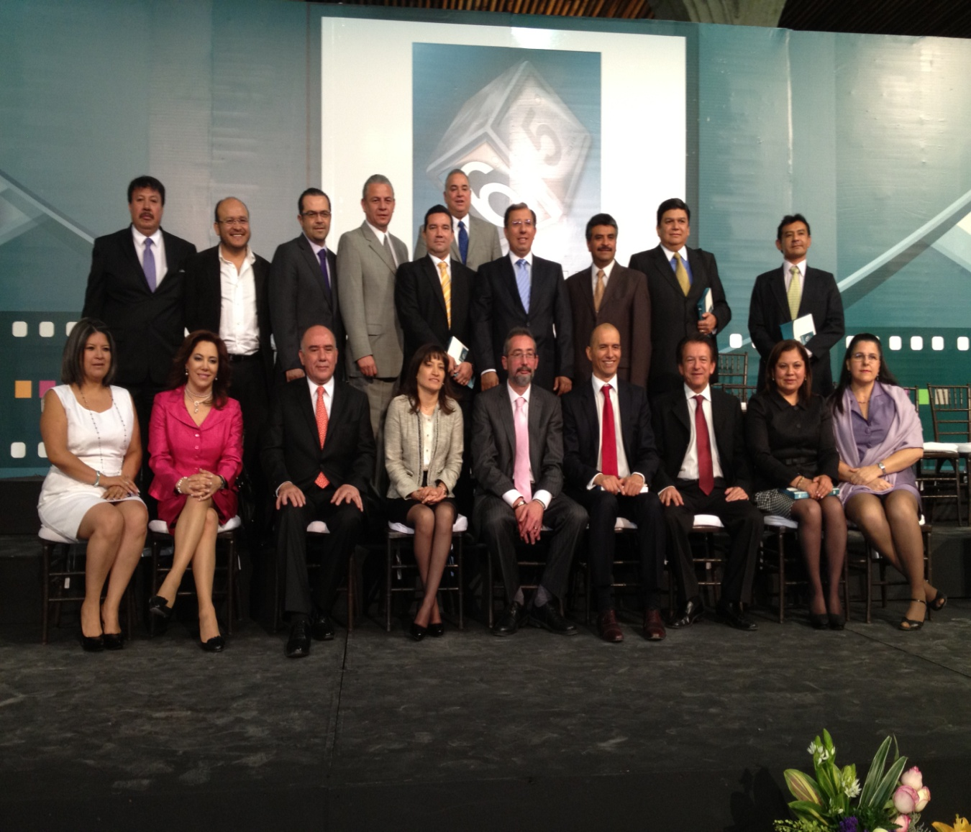

Platicas y Conferencias

También en mi carácter de Coordinador Regional apoye a los compañeros de los Institutos que así lo requirieron con platicas y conferencias como a continuación detallo:

El día 3 de Octubre de 2011 fui invitado por el Mtro. Miguel Angel Carro Aguirre Presidente del órgano garante del estado de Tlaxcala como ponente dentro de su Semana de la Transparencia, donde tuve el Honor de compartir panel con el Mtro. Oscar Guerra Ford Presidente del INFODF y expresidente de la COMAIP, así por el Lic. Miguel Castillo Martínez Presidente en funciones de la COMAIP donde platiqué
de los gobiernos abiertos y la armonización contable, contando con la presencia de Sociedad Civil así como medios de comunicación en el estado de Tlaxcala.

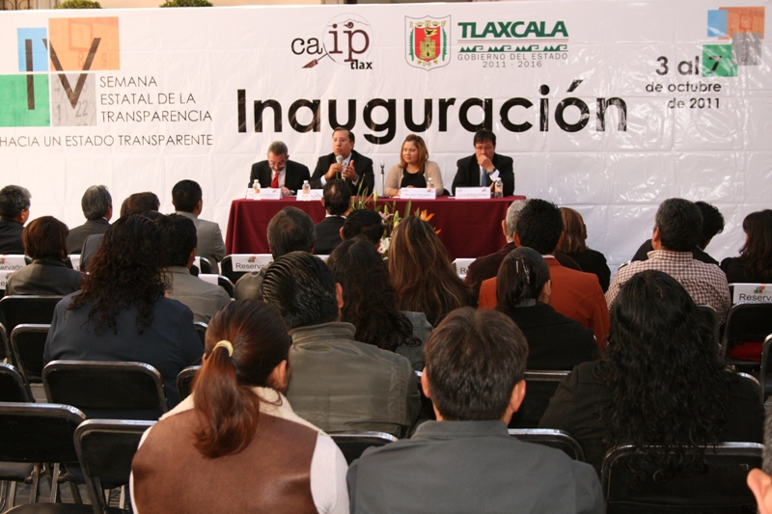

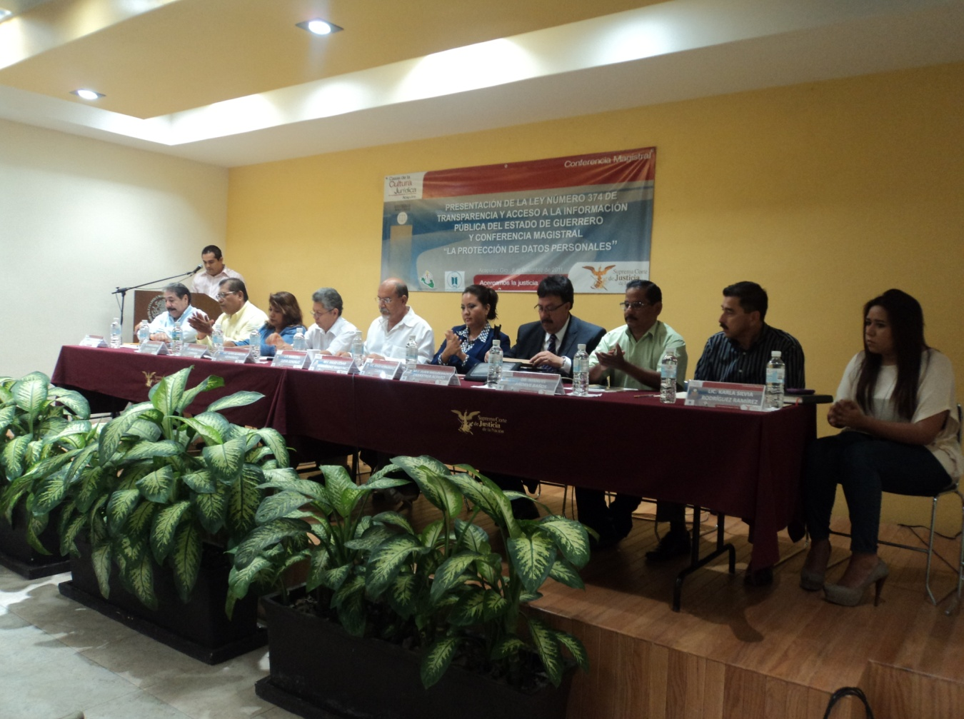
El día 8 de diciembre de 2011, participe como conferencista invitado por el órgano garante del estado de Guerrero y la Casa de la Cultura Jurídica de la Suprema Corte de Justicia de la Nación en Acapulco Guerreo, a impartir una conferencia de la “Ley número 374 de Transparencia y Acceso a la Información Pública del estado de Guerrero” en la parte de Información Confidencial (Datos Personales) en posesión de Autoridades Gubernamentales del estado de Guerrero, así mismo a comentar la “Ley Federal de Protección de Datos Personales en Posesión de Particulares” 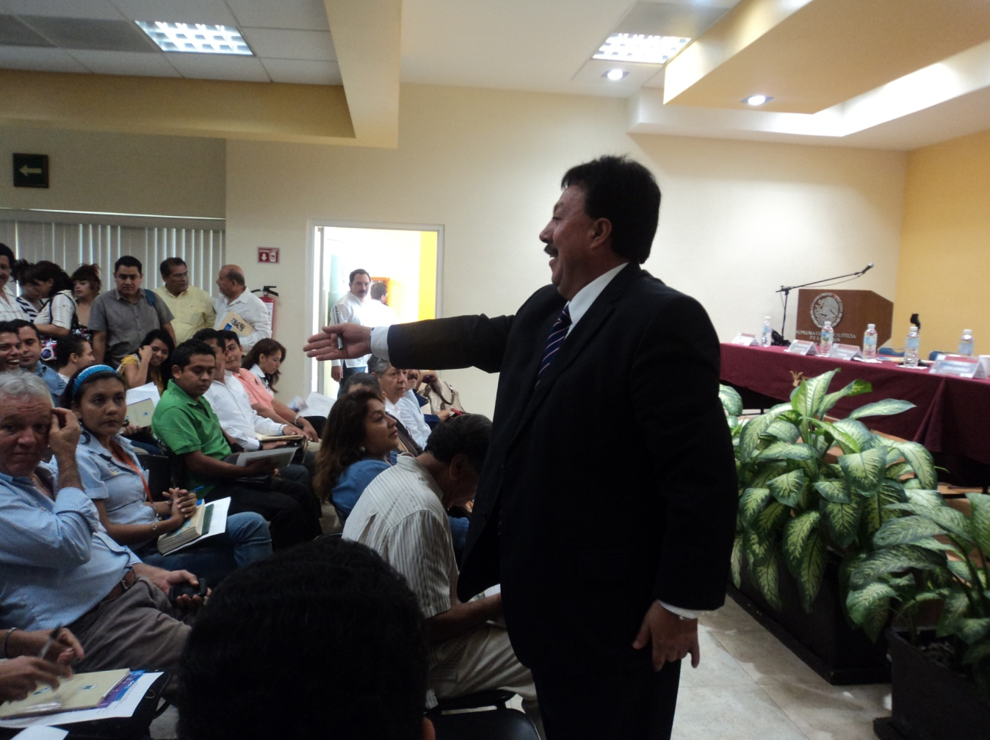

El día 28 de marzo de 2012, participé impartiendo una Conferencia de Datos Personales con motivo de la 1ª semana de la Transparencia en el estado de Guerrero, organizada por el órgano garante y la Secretaría de la Contaraloría del Poder Ejecutivo de mencionado estado en la ciudad de Chilpancingo Guerrero.

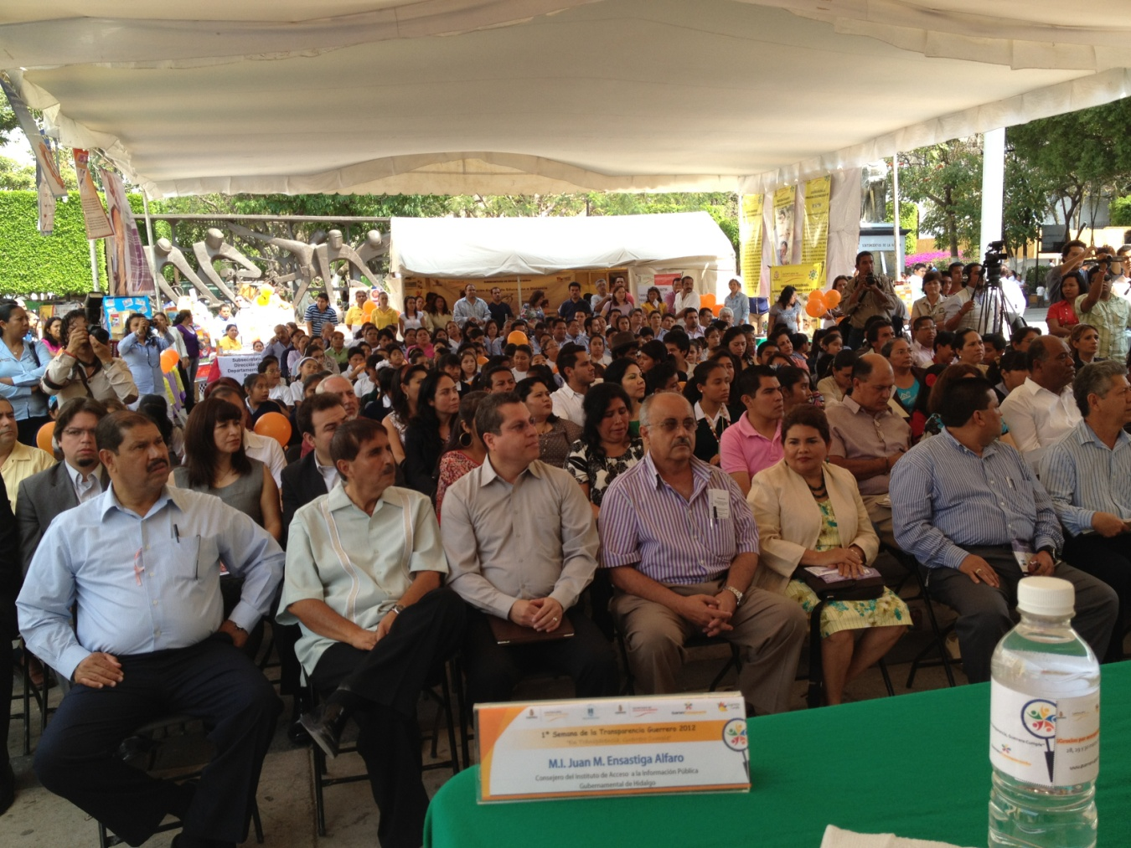

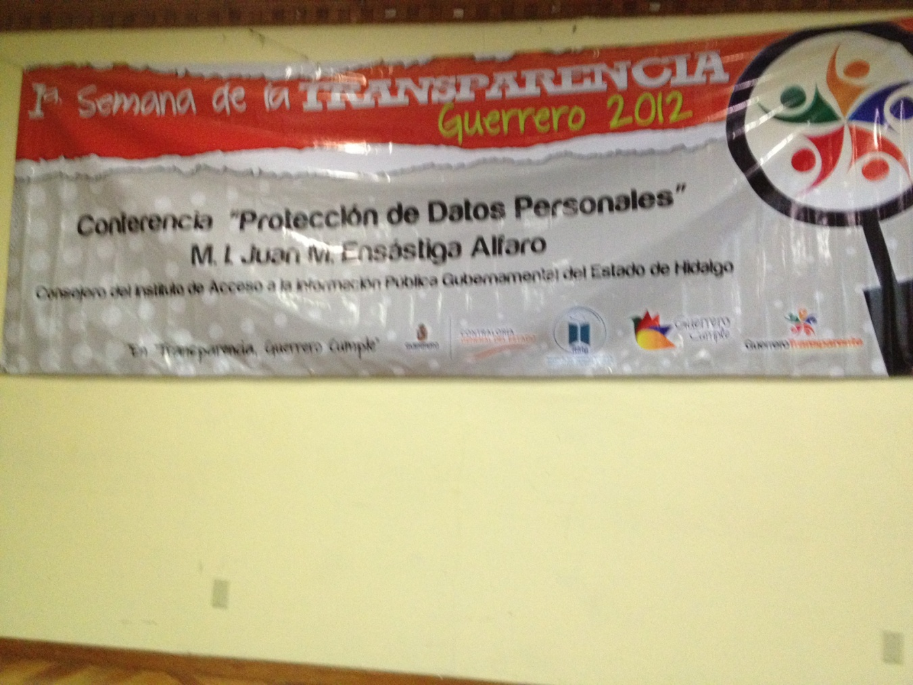

Invitaciones Especiales:

Con motivo de la Semana de la Transparencia organizada por el Instituto Federal de Acceso a la Información y Protección de Datos Personales (IFAI), fui invitado a la inauguración la cual se realizó en la residencia oficial de Los Pinos, lugar donde reside el Titular del Poder Ejecutivo de la Nación, donde el Primer Mandatario de nuestro País, Lic. Felipe de Jesús Calderón Hinojosa, dio un mensaje donde instruyó al Secretario de la Función Pública para que la Transparencia y el Acceso a la Información a nivel federal sea aún mas completo, posteriormente procedió a realizar la inauguración de la Semana de la Transparencia.

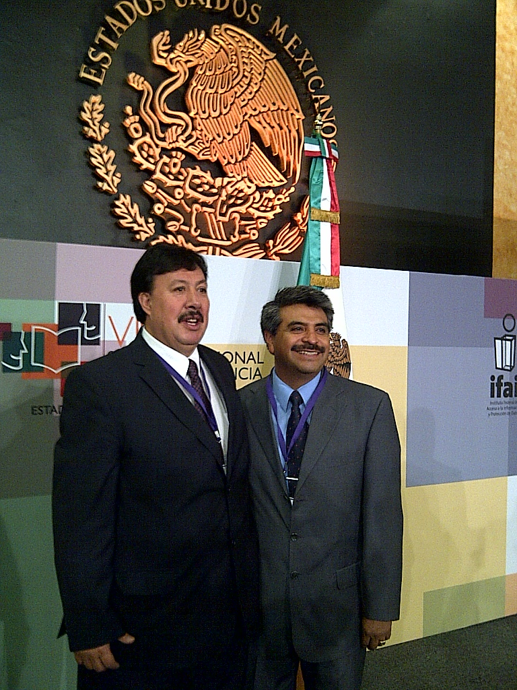

También tuve el gusto y el honor de ser invitado por los compañeros de la Región Centro Occidente a sus Asambleas Regionales, donde tuve el gusto de participar incluso con voz, en la ciudad de Querétaro Qro. por lo que agradezco a los integrantes de ésta región compañeros de los OIAPs. de Aguascalientes, Colima, Guanajuato, Jalisco, Michoacán, Nayarit, Querétaro, San Luis Potosí y Zacatecas, y muy en especial, al Lic. Javier Rascado Pérez quien fungía como Presidente de la mencionada región a quien le reitero mi gratitud y amistad.

Así mismo asistí a la reunión de la Región Centro Occidente en Nuevo Vallarta, Nayarit, el día 8 de marzo de 2012 donde se realizó la renovación del Coordinador y la Secretaría, quedando designados por unanimidad, Coordinador Regional Lic.José Luis Naya González Presidente del órgano garante de Nayarit y como Secretaria la Dra. Ximena Puente de la Mora Comisionada del órgano garante del estado de Colima a quienes les deseamos mucho éxito.

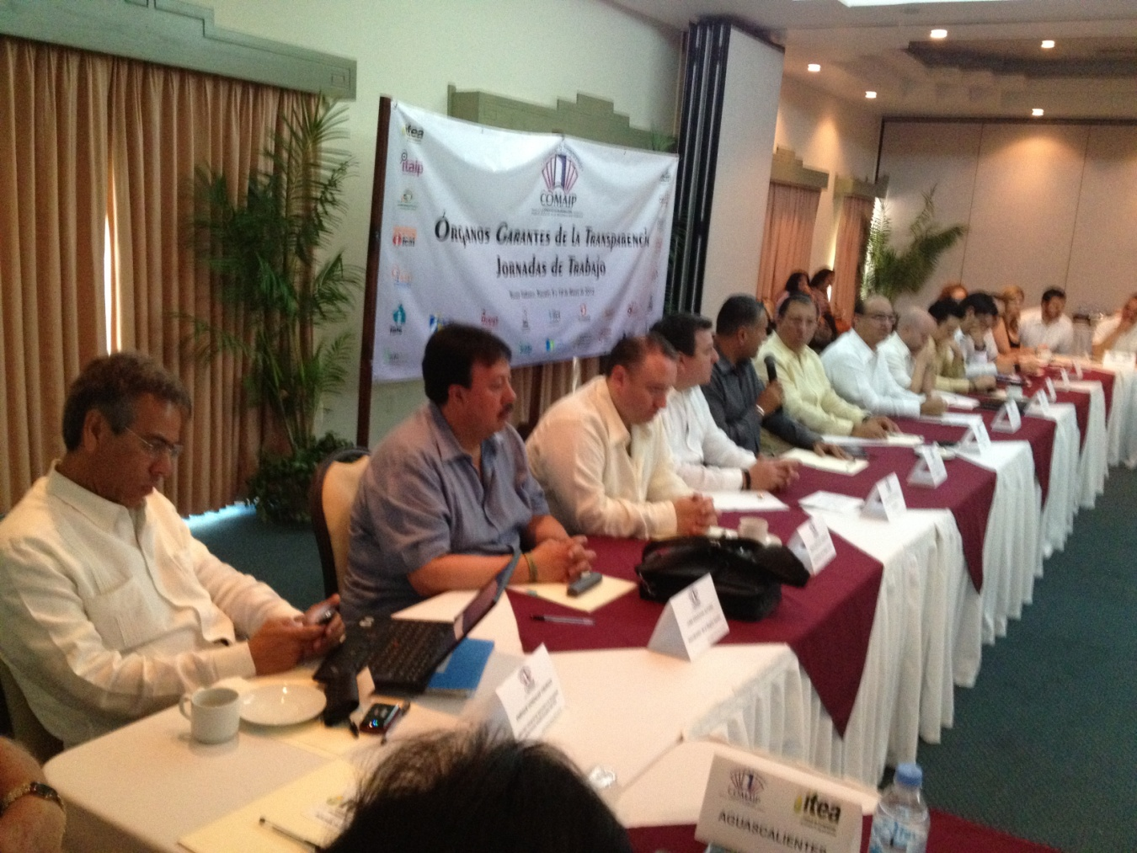

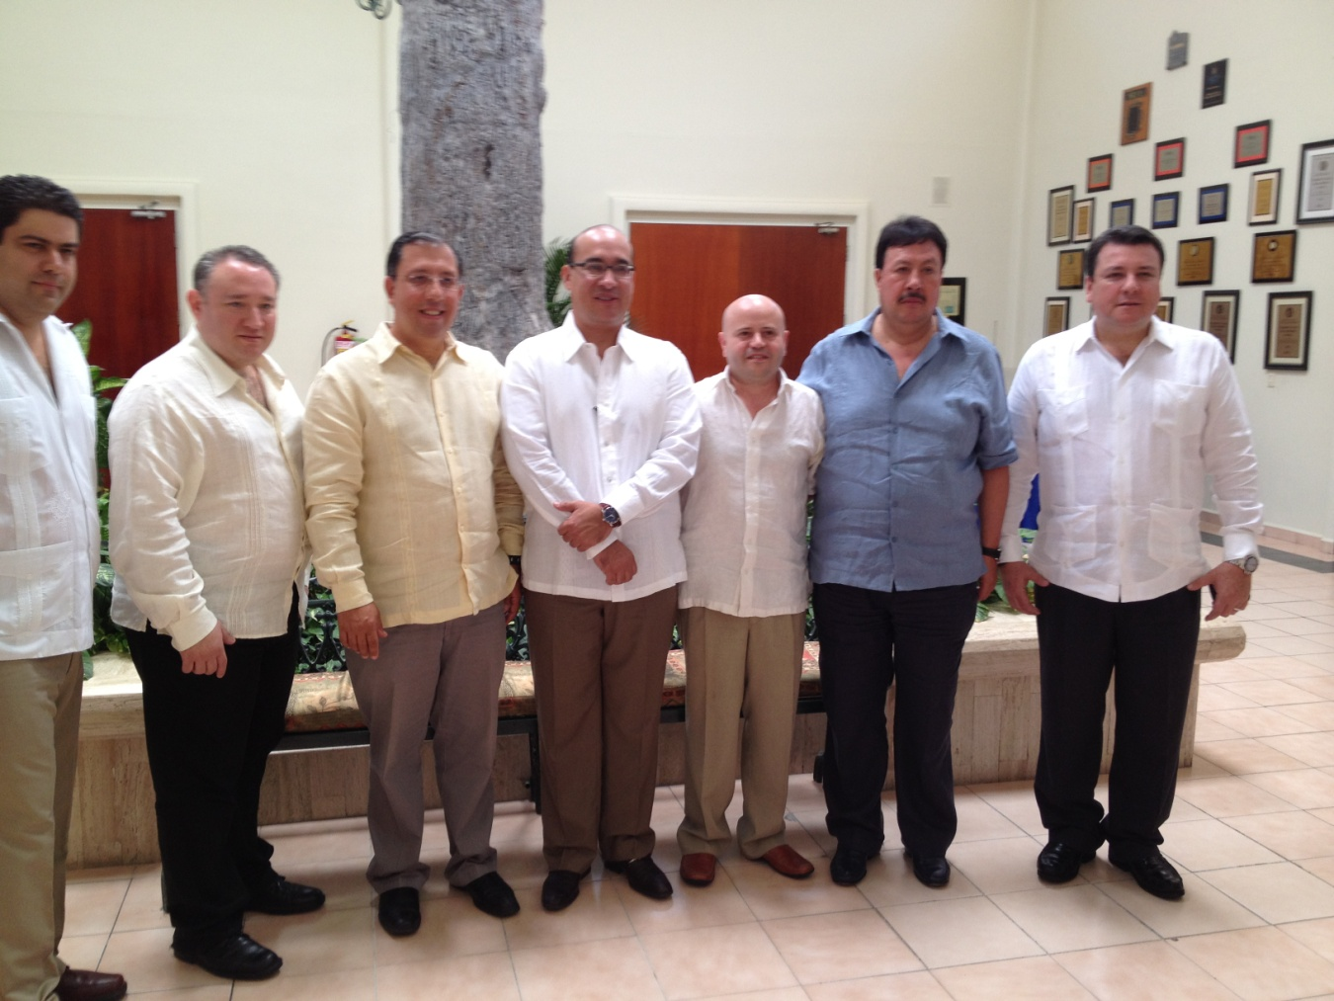

Asambleas Regionales:

Tal y como lo propuse en Plan de Trabajo cuando solicité el apoyo de cada uno de ustedes, mi intención era realizar cuando menos 4 Asambleas Regionales durante el año, con el fin de poder compartir los casos exitosos que tuvieran cada uno de nuestros órganos garantes, para tratar de replicarlos en nuestros Institutos e ir mejorando nuestras capacidades, así mismo solicitar la participación en cada una de esas reuniones a los titulares de las Comisiones tematicas de la COMAIP, con el fin de que su trabajo se difunda oportunamente y no hasta la reunión o Asamblea Nacional de la COMAIP, la cual se realiza una vez al año cuando realizamos el relevo de Presidente, por lo que llevamos a efecto las siguientes Asambleas:

En el mes de mayo asistí a la ciudad de Chilpancingo Guerrero junto con la Lic. Esmirna Salinas Comisionada del IMIPE, a reunirnos con el órgano garante de dicha entidad, con el fin de realizar una reunión preparatoria para la realización de la IX Asamblea Regional de la Zona Centro.

Novena (IX) Reunión Regional de la Zona Centro, realizada el día 1º. de julio de 2011 en el Puerto de Acapulco Guerrero, con la presencia de 7 de los Órganos Garantes de la región (Distrito Federal, Guerrero, Hidalgo, Estado de México, Morelos, Puebla así como el Instituto Federal) faltando Oaxaca y Tlaxcala, donde cabe destacar lo siguiente: se nombra a la Lic. Esmirna Salinas Muñoz Comisionada del Instituto Morelense de Información Pública y Estadística Secretaria Regional, el también Comisionado del IMIPE Lic. Salvador Guzman Zapata, nos presenta la Campaña de vacunación contra la corrupción que realizan en el estado de Morelos en las Primarias, así como el proyecto que conjuntamente con la Secretaría de Educación Pública de su estado están elaborando unos cuadernillos en materia de educación, para nivel de educación básica donde se promueva la Transparencia y el Acceso a la Información.

El Presidente del órgano garante del Estado de México (INFOEM) Lic. Rosendoevgueni Monterrey Chepov nos presenta un proyecto que están elaborando en su órgano garante denominado “La Ciudad de la Transparencia”, consistente en una ciudad cibernetica que promueve los principales lugares de Toluca mediante una abeja simbolo de el estado y a su ves promueve la transparencia y el acceso a la información para niños.

Entre otras cosas con el fin de no vaciar el acta respectiva que todos tienen en su poder, vale la pena comentar la participación de IFAI donde Enrique González Tiburcio nos comenta la declaratoria que realizará nuestro Presidente de la COMAIP con respecto al caso Veracruz donde fue modificada la ley en su artículo 72 y abre

la puerta para presuponer que las resoluciones del órgano garante (IFAI) pudieran ser recurridas.

Como se estableció en la IX Asamblea Regional de la region Centro en Acapulco Guerrero, el día viernes 2 de Septiembre de 2011 se realizó en la ciudad de Puebla la X Reunion Regional Centro de la Conferencia Mexicana para el Acceso a la Información Pública (COMAIP), contando con la asistencia de 8 de los 9 órganos garantes de la región, asistiendo el Distrito Federal, Estado de México, Guerrero, Hidalgo, Instituto Federal, Morelos, Puebla y Tlaxcala, ademas como invitados estuvieron presentes Yucatán con nuestro Presidente de COMAIP Lic. Miguel Castillo Martínez, Jalisco, Nuevo Leon, Baja California, en esta reunión la Mtra. Blanca Lilia Ibarra Cadena Presidenta del órgano garante del estado de Puebla y anfitriona, como parte de la reunión tuvimos una Conferencia con el tema de Datos Personales impartida por el Dr. Iñaqui Vicuña de Nicolás, Director de la Agencia Vasca de Protección de Datos Personales, así como avances de la convocatoria de ensayos y spots de radio, presentado por la Comisión de Comunicación Social, propuesta de Guerrero de la elaboración del “Libro de Antología de la Transparencia”, el proyecto Abogados Pro-bono, el IFAI presentó el estado actual del INFOMEX en el país.

En la Ciudad de México Distrito Federal, se realizó la XI Reunión de la Región Centro de la COMAIP, el día jueves 1º. de marzo de 2012 en la Plaza de la Transparencia sede el INFODF, contando con la asistencia de 8 de los 9 órganos garantes que componen la región ( Guerrero, Hidalgo, Puebla, Tlaxcala, Estado de México, Morelos, IFAI, Distrito Federal) faltando el órgano garante de Oxaca, asisten como invitados el Coordinador de la Región Norte y Presidente del órgano del estado de Nuevo León Lic. Sergio A. Moncayo González, el Coodinador de la Región Sur y Presidente del órgano de Quintana Roo Lic. Jóse Orlando Espinoza Rodríguez acompañandonos a ésta reunión también el Presidente de la Comisión de Gestión Documental y Tecnologías de la Información y comisionado del estado de Coahuila Lic. Jesús Homero Flores Mier, esta Asamblea fue muy basta más sin embargo éste es un informe y no analizaremos toda el acta pero si unos puntos importantes como por ejemplo, la Lic. Mirna Zavala Presidenta del IMIPE junto con la Maestra Elsa Arroyo de la Secretaría de Educación del Estado de Morelos, nos presentan ya terminados y a punto de ser aplicados los cuadernillos de la transparencia para educación primaria, así como la explicación Psicológica y Pedagógica que se utilizó en su elaboración, la Presidenta del órgano garante de Puebla Mtra. Blanca Lilia Ibarra Cadena, invita a todos al evento que se realizará los días 3 y 4 de mayo el Congreso Nacional de la OPAM con el tema “La Nueva Agenda Gubernamental ante los Derechos Fundamentales” donde participan todos los organismos autónomos del país. El compañero presidente del INFODF nos compartió dos proyectos que ya concluyeron y nos pone a disposición para la utilización en nuestros respectivos

órganos garantes que son un “Manual de Evaluación de los Portales de Internet de los Sujetos Obligados”, y un nuevo procedimiento para que las personas en el Distrito Federal puedan hacer solicitudes de información y que por ese medio que se les pueda contestar y es por medio de los teléfonos celulares de cualquier compañía, sólo que sean teléfonos inteligentes que tengan internet, el IFAI informa que su Semana de la Transparencia se realizará del 17 al 21 de septiembre y el tema será Gobiernos Abiertos, para que tomemos en cuenta para no coincidir en nuestros eventos.

Y la cuarta y última Asamblea que corresponde coordinar es la del día de hoy 12 de abril del 2012 donde estamos realizando la XII Asamblea Regional Centro de la COMAIP, donde el punto más relevante es el cambio de Coordinador de nuestra Región.

Quiero aprovechar este momento para agradecer a todos y cada uno de los presentes así como los compañeros ausentes la oportunidad que me dieron para coordinar por un año los trabajos de esta región, muy en especial quiero agradecer y desear el mayor de los exitos por su valiosa aportación, colaboración, disponoblilidad, asesoría y muchos casos guía para mis amigos Areli Cano Guadina, Jorge Bustillos Roqueñí, Agustin Millán Gómez y Salvador Guerrero,

Así mismo agradezco el apoyo recibido por nuestro presidente nacional Lic. Miguel Castillo Martinez, y al Mtro. Oscar Guerra Ford que siga cosechando éxitos, a mi compañera Secretaria Lic. Esmirna Salinas gracias por todo tu apoyo y por último a mis compañeros Lic. Flor de Maria López González Consejera Presidente, Lic. Armando Hernández Tello, Mtra. Martha Teresa Soto García y al Arq. Juan Felipe Paredes Carbajal muchismas gracias por su apoyo sin él no hubiese sido posible concluir esta encomienda, muchas gracias a todos.

Y lo único que puedo ofrecer a Ustedes es mi amistad, gracias.

Atentamente

M.I. Juan Melquiades Ensástiga Alfaro

